Для работы со скриптом необходима готовая Excel оценка с листом "Справочник для Project"

В поля "Оценка ЦФТ" и "Оценка БИСквит" необходимо ввести путь к готовым Excel оценкам

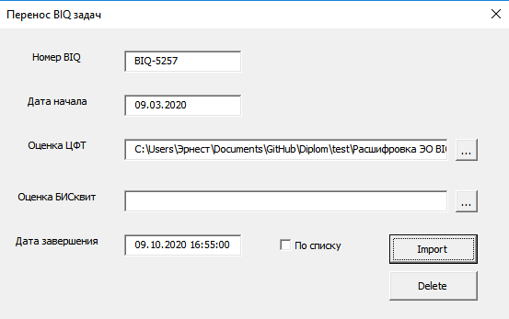

Форма скрипта

В поле Оценка ЦФТ необходимо прописать путь к Excel оценке

Чтобы импортировать задачу необходимо нажать на кнопку "Import"

Пример работы скрипта:

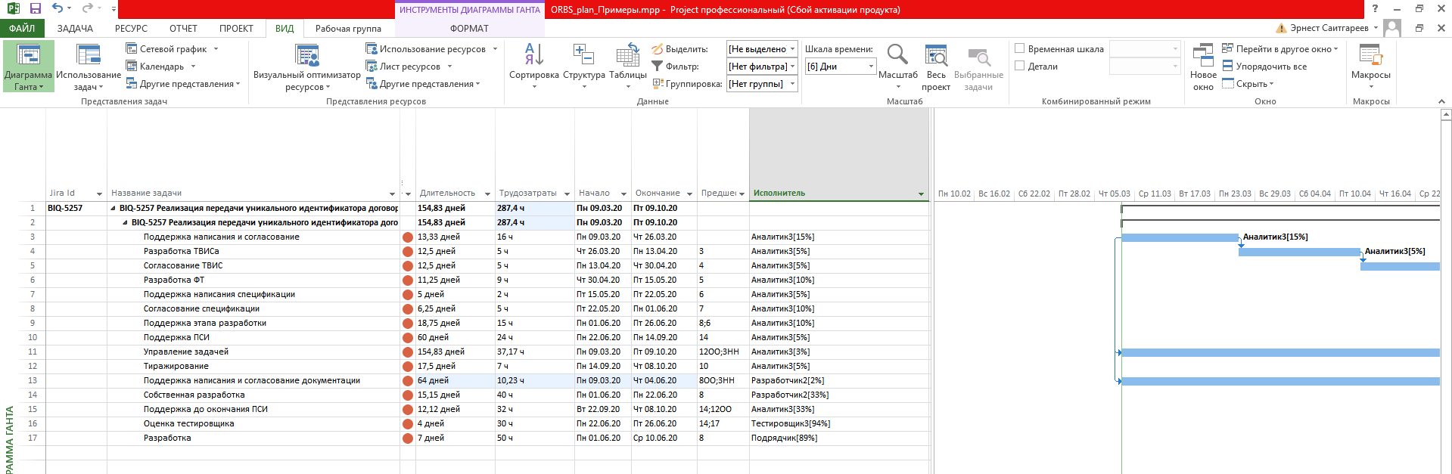

Если импортировать в задачу ещё одну с тем же номером, появится форма выбора:

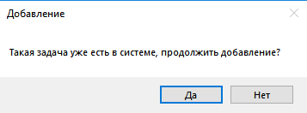

Если выбрать “нет”, то новая задача не добавится

Чтобы удалить задачу необходимо нажать на кнопку "Delete", будет удалятся задача с номером, соответствующим номеру в поле “Номер BIQ”:

